NC型微电脑控制液压弯管机
型号DW-75NC

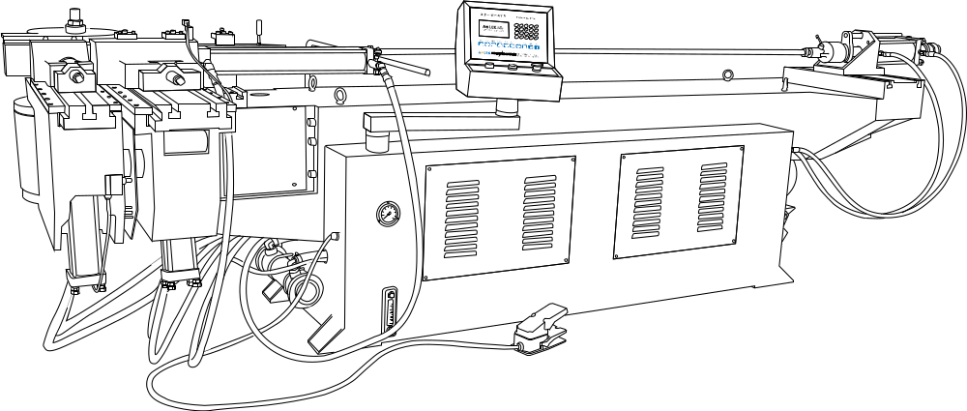

http://www.jswgjc.com
地址：张家港市南丰镇 电话: 0512-58265856 传真: 0512-58620796

目录

一、 注意事项 3
二、 机器特点 3
三、 技术数据 4
四、 模具图解 5
五、 弯管示意图 5
六、 工作原理图 6
七、 参数详细说明 7
八、 操作说明： 15
九、 接线说明： 17
十、 保修单 18
十一、装箱单 19
十二、合格证 20
十三、交机返回单 21

感谢您使用本公司产品，为了使您顺利操作机器和得到最完美的产品，请您仔细阅读操作手册。

注意事项
1、机器工作时，禁止进入其动作区域内。
2、操作者要站在能触及急停开关范围内。
3、本机必须专人操作。
4、机器有故障时，请关掉电源。
5、保持机器及环境清洁。
6、为了安全，安装模具时，请关掉电源。
7、使用前检查油标的油面高度，保持液压油标的2/3以上位置。
8、将机器安置在坚固的地面上，并校正水平，使机器更稳定。
9、检查电机转向，如转向错误，调整电源接线。
10、机器自动状态时，请确认输入资料的准确性。

机器特点
NC型系列液压弯管机，是本公司在吸取国外先进技术的基础上，自行研制开发的产品，由微电脑控制，液压驱动，人机对话式操作，设置输入简便，手动、自动任意选择并自动转换。移动式脚踏开关具有起动、紧停两种功能。安全性高，具有计数功能。整机性能稳定，弯管效率高，是管件加工行业中的理想设备。

技术数据
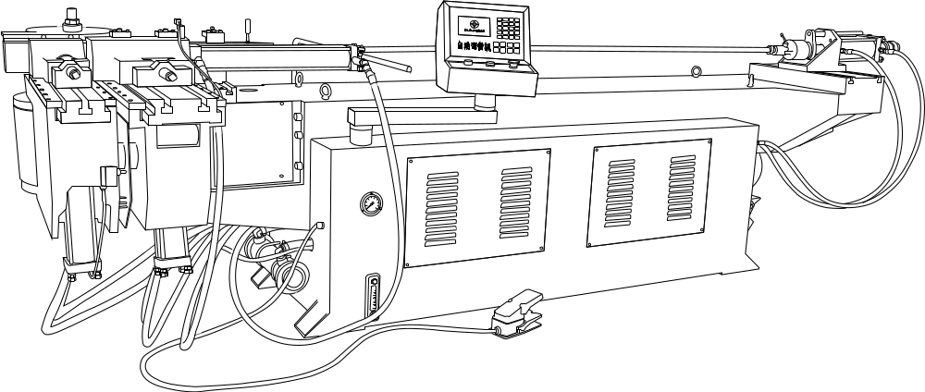
型号：DW-75NC液压弯管机

项目/参数 | DW-75NC | 备注
最大弯管能力 | Φ75×2.5mm(A3") | 管径×壁厚
最大弯曲半径 | R=360mm
最小弯曲半径 | R=75mm | 一般为管径的1.5倍
最大弯曲角度 | 190°
有效穿芯长度 | 2600mm | 可定制加长
弯管速度 | Max 60°/S | 可调节
弯管精度 | ±0.15°
弯管方式 | 液压驱动
每管可设弯管数 | 20个
芯片最大存储量 | 25组
油泵电机功率 | 7.5KW
油压压力 | 12Mpa
油箱容积 | 220L | 推荐用32#机械油  或YA-N46液压油
外形尺寸(L×W×H) | 3900×800×1350mm | 长×宽×高

模具图解
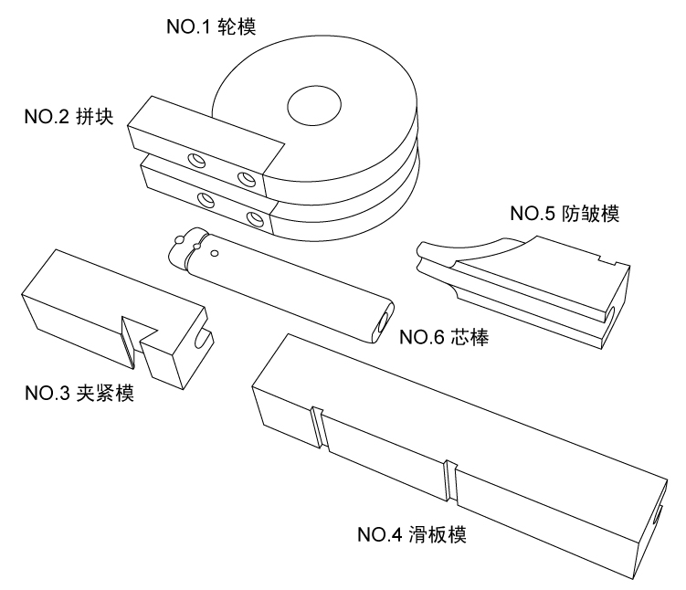
注：防皱模为特殊模具，根据客户需订做

弯管示意图
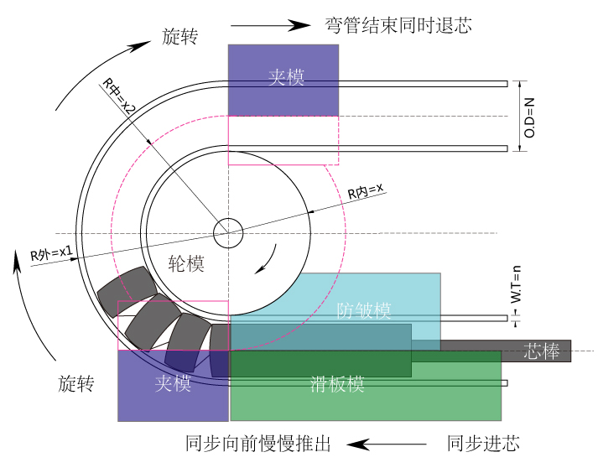

工作原理图

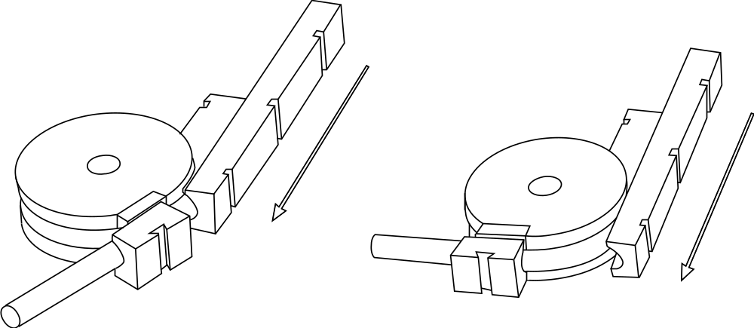

1、空载，接通电源，按电机起动按钮，电机工作，指示HL亮，油泵工作，经滤，从油箱吸油，经溢流阀回油箱。
2、夹管→弯管（辅推进）→退芯→退夹（辅推退）→退弯→进芯

参数详细说明
4.1、开机画面：给机器接通电源，显示屏上显示有生产单位的名称、地址、电话、传真、网址。当用户遇到问题时可根据以上联系方式与生产单位联系。机器工作在手动模式时，按“查询”键也可进入此画面。
4.2、在开机画面按任意一个按键进入如下工作画面，如图1：
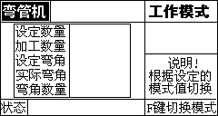

图1
工作画面说明：
a)设定数量：要加工的零件数量
b)加工数量：已加工完成的零件数量
c)设定弯角：当前这一弯需要完成的角度
d)实际弯角：当前这一弯已完成的角度
e)弯角数量：需要加工的零件共有多少弯
f)“状态”窗口：显示机器正在执行的动作，及提示信息
g)工作模式：显示机器当前的工作模式
4.3、按“参数”键，进入参数设定画面第一页，如图2：
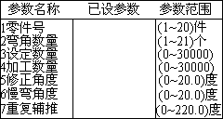
图2
4.4、接着再按“→”键，进入参数设定画面第二页，如图3：
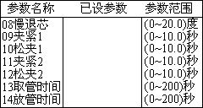
图3
4.5、接着再按“→”键，进入参数设定画面第三页，如图4：
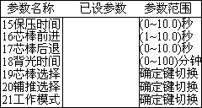
图4
4.6、接着再按“→”键，进入参数设定画面第四页，如图5：
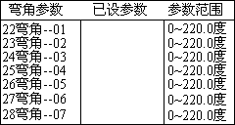
图5
4.7、接着再按“→”键，进入参数设定画面第四页，如图6：
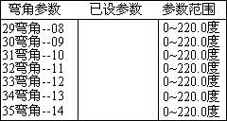
图6
4.8、接着再按“→”键，进入参数设定画面第四页，如图7：
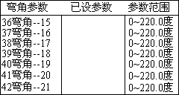
图7
4.9、接着再按“→”键，又回到参数设定画面第一页(见图2)，如此循环；按“←”键，页循环顺序和“→”键相反。
4.10、无论在上述任何一页中按“↑”、“↓”键都可选择参数，选择箭头指向的参数为选中参数，此时用数字键和小数点键可修改这个参数，修改的参数只能在后面提示的设定范围内，参数修改完成后再按一下“确认”键即可保存新的参数。与其它参数不同的是“芯棒选择”、“辅推选择”、“工作模式”这三个参数只能按“确认”键修改切换。
4.11、任何时候要想退出参数设定，只要按一下“退出”键即可。
4.12、参数详细说明:
1)零件号:
说明：选择当前要加工的零件号。一共可以设定20件零件的参数，加工时只可选择其中一件。
范围：1－20件
2)弯角数量:
说明：设定一件零件需要加工的弯角数量。
范围：1－21弯
3)设定数量
说明：当加工数量达到此设定数量时便停止加工。此设定数量减去加工数量等于需要加工零件的总数量。
范围：0－30000
4)加工数量
说明:每加工完一件零件时此加工数量加一，当加工数量加到设定数量时便停止加工。当需要加工一批零件时，如果将加工数量设成零，在加工时此加工数量就是已加工完成的零件数量。
范围：0－30000
5)修正角度
说明：在实际工作时，由于机械惯性作用，实际弯管角度都要略大于设定角度，使零件不符合要求。为了解决此问题，我们采取了两种措施。第一种，在弯管弯到接近设定角度时提前一个角度停止弯管，我们称此角度为修正角度；第二种，在弯管弯到接近设定角度时提前一个角度降低弯管速度(见“慢弯角度”说明)。用户可根据加工用到的管材、管径做适当调整。下面举例说明，例如：修正角度设定成1.8度，弯管角度为130度，当弯管弯到128.2(130-1.8)度时停止弯管。
范围：0-20.0度
6)慢弯角度
说明：为了解决机械惯性造成角度偏大的问题，在弯管弯到接近设定角度时提前一个角度降低弯管速度，由快速弯管转成慢速弯管，以减小惯性，我们称此角度为慢弯角度。下面举例说明，例如：慢弯角度设定成13.8度，修正角度为1.2度，弯管角度为168度，当弯管弯到153(168-1.2-13.8)度时开始慢速弯管，接着弯到166.8度时停止。
范围：0-20.0度
7)重复辅推
说明：为了解决管子弯管半径过大，一次辅推到位管子还没有弯结束，二次辅推以解决此问题,我们称此为重复辅推.举例说明,当设定角度为120度时,而辅推到位只能弯到100度,此时辅推进传感器到位后,先机头夹退后辅推退,然后机头夹重新夹紧,辅推弯管到需要角度.
8)慢退芯角度
说明：为防止芯棒被夹在管子里，在弯管弯到接近设定角度时提前一个角度将芯棒抽出，我们称此角度为慢退芯角度。当机器带有芯棒时此设定才有效，否则无意义，可以不设定。下面举例说明，例如：慢退芯角度设定成18.8度，修正角度为2.5度，弯管角度为88度，当弯管弯到66.7(88-2.5-18.8)便开始慢抽芯，接着弯到85.5度时停止。
范围：0-20.0度
9)夹紧1
说明：设定弯管夹和机头夹的夹紧动作时间长度，时间到停止弯管夹和机头夹的夹紧动作。
范围：0-10.0秒
10)松夹1
说明：设定弯管夹和机头夹的松夹动作时间长度，时间到停止弯管夹和机头夹的松紧动作。
范围：0-10.0秒
11)夹紧2
说明: 设定机头夹的夹紧动作时间长度，时间到停止机头夹的夹紧动作。(此参数只有重复辅推时使用)
范围：0-10.0秒
12)松夹2
说明：设定机头夹的松夹动作时间长度，时间到停止机头夹的松紧动作。(此参数只有重复辅推时使用)
范围：0-10.0秒
13)取管时间
说明:设定一个工件弯结束时的等待取件时间,时间到进行下一个管件加工.(此参数只有在全自动模式下使用)
范围:0-200秒
14)放管时间
说明: 设定弯一个工件开始时的等待放件时间,时间到进行管件加工.(此参数只有在试机模式下使用)
范围:0-200秒
15)保压时间
说明:弯管到位后为防止管件反弹需停止一段时间后退弯,此参数可设定此时间
范围:0-10秒
16)芯棒前进
说明：设定芯棒前进动作的时间长度，时间到便停止此动作。当机器带有芯棒时此设定才有效，否则无意义，可以不设定。
范围：0-10.0秒
17)芯棒后退
说明：设定芯棒后退动作的时间长度，时间到便停止此动作。当机器带有芯棒时此设定才有效，否则无意义，可以不设定。
范围：0-10.0秒
18)背光时间
说明:设定显示屏背光灯在最后一次操作停止后亮的时间,时间到后背光灭,重新按下按键则背光亮.
范围:0-100分钟
19)芯棒选择(只能按“确认”键进行修改切换)
说明：如果机器带芯棒，选择“使用”芯棒才会有动作，选择“不用”芯棒不会有动作；如果机器无芯棒，请选择“不用”不要选择“使用”，如果选择了“使用”加工速度会变慢。只需按“确认”键切换使用状态。
范围：使用／不用

20)辅推选择(只能按“确认”键进行修改切换)
说明：如果机器带辅推功能，选择“使用”辅推才会有动作，选择“不用”辅推就不会有动作；如果机器无辅推功能，请选择“不用”不要选择“使用”，如果选择了“使用”加工速度会变慢。只需按“确认”键切换使用状态。
范围：使用／不用
21)工作模式(只能按“确认”键进行修改切换)
说明：只需按“确认”键即可切换使用模式，切换模式有手动、半自动、全自动、试机四种。
范围：0／1／2／3类
22)弯角––01
说明：设定第1弯角度大小
范围：0-220.0度
23)弯角––02
说明：设定第2弯角度大小
范围：0-220.0度
24) 弯角––03
说明：设定第3弯角度大小
范围：0-220.0度
25)弯角––04
说明：设定第4弯角度大小
范围：0-220.0度
26)弯角––05
说明：设定第5弯角度大小
范围：0-220.0度
27)弯角––06
说明：设定第6弯角度大小
范围：0-220.0度
28)弯角––07
说明：设定第7弯角度大小
范围：0-220.0度
29)弯角––08
说明：设定第8弯角度大小
范围：0-220.0度
30)弯角––09
说明：设定第9弯角度大小
范围：0-220.0度
31)弯角––10
说明：设定第10弯角度大小
范围：0-220.0度
32)弯角––11
说明：设定第11弯角度大小
范围：0-220.0度
33)弯角––12
说明：设定第12弯角度大小
范围：0-220.0度
34)弯角––13
说明：设定第13弯角度大小
范围：0-220.0度
35)弯角––14
说明：设定第14弯角度大小
范围：0-220.0度

操作说明：
在工作画面(如图1)工作模式中，显示有当前的工作模式(手动、半自动、全自动、试机其中之一)，可按“F”键切换工作模式，切换模式只能在“手动”与参数第二页(如图3)的第14个参数“工作模式”中设定的那个模式间切换。下面是对四种模式的分别说明：
1)“手动”工作模式操作：
此时“停止”指示灯亮，按相应控制键可以执行相应的动作。在手动工作模式中，只要参数第二页(如图3)的第14个参数“工作模式”中设定成除“手动”外的其它模式，踩一次脚踏开关即进入，且“运行”指示灯亮。
2)“半自动”工作模式操作：
a) 参数第二页(如图3)的第14个参数“工作模式”中设定成“半自动”模式时。踩一次脚踏开关,或按“运行”键进入此模式，且“运行”指示灯亮，再踩一次脚踏开关开始自动连续执行动作；
b) 此模式下，在退弯前必须脚踏一下；
c) 在动作执行期间可以踩脚踏开关暂停动作，再踩一次继续；
d) 任何时刻按“停止”键，停止所有动作，退出“半自动”模式，返回“手动”模式，且“运行”指示灯灭，“停止”指示灯亮。
3) “全自动”工作模式操作：
a) 参数第二页(如图3)的第14个参数“工作模式”中设定成“全自动”模式时。踩一次脚踏开关,或按“运行”键进入此模式，且“运行”指示灯亮，再踩一次脚踏开关开始自动连续执行动作；
b) 在动作执行期间可以踩脚踏开关暂停动作，再踩一次继续；
c) 任何时刻按“停止”键，停止所有动作，退出“全自动”模式，返回“手动”模式，且“运行”指示灯灭，“停止”指示灯亮。
d) 此模式与“半自动”模式的区别是在退弯前不需脚踏。
4)“试机”工作模式操作：
a) 参数第二页(如图3)的第14个参数“工作模式”中设定成“试机”模式时。踩一次脚踏开关,或按“运行”键进入此模式，且“运行”指示灯亮，再踩一次脚踏开关开始自动连续执行动作；
b) 在动作执行期间可以踩脚踏开关暂停动作，再踩一次继续；
c) 任何时刻按“停止”键，停止所有动作，退出“试机”模式，返回“手动”模式，且“运行”指示灯灭，“停止”指示灯亮。
注意：试机只可用于机器的空运行，不可以用于加工！！！
在上述任何一种模式下，加工数量达到设定数量时，便停止加工，且在“状态”窗口显示“加工数量到！”信息提示用户。

接线说明：
6.1、输入、输出：
传感器 |  | 电磁阀
X1 | 脚踏开关 | Y1 | 弯管夹紧
X2 | 芯棒退传感器 | Y2 | 退夹
X3 | 退弯传感器 | Y3 | 辅推进
X4 | 辅推退传感器 | Y4 | 辅推退
X5 | 辅推进传感器 | Y5 | 进芯
X6 | 退芯选择开关 | Y6 | 退芯
 |  | Y7 | 弯管
 |  | Y8 | 退弯
 |  | Y9 | 溢流阀
 |  | Y10 | 机头夹
 |  | Y11 | 机头退
 |  | Y12 | 慢弯
 |  | Y13 | 慢退芯
 |  | Y14 | 慢退弯
注：X6 为选择开关 X6 悬空为提前退芯 X6 接到0V为慢退芯
如有疑问，请与厂家联系！
6.2、电源输入：
L--N：220V电源输入（外接2A保险丝）
0V--24V ：24V电源输入（外接5A保险丝）
0V：24V的电源负级
24V ：24V的电源正极
说明：当24V电源损坏或没有接好时，机器不能工作，“状态”窗口显示有“24V电源故障”提示，请注意检查！
6.3、编码器输入：
V：电源+
A：A相
B：B相
G：电源-
注意：电磁阀公共端接24V

保修单
单位名称： 地 址：
电 话： 传 真：
联 系 人： 发票号码：
产品型号： 出厂编号：
出厂日期： 故障原因：

报修内容：

维修情况：

客户签章： 公司签章：
日 期： 日 期：

服务承诺：本公司产品自交货之日起，在非人为因素下出现的质量问题，本公司整机实行壹年（12个月）内包修（不可抗力因素除外），模具不属包修范围。

装箱单
一般按厂家标准配置出厂
一、模具 | 规格 | 弯曲半径 | 数量 | 适弯角度 | 有无芯棒
二、常用工具 | 壹套
三、说明书 | 壹本
四、其它

合格证

产品合格证

产品型号：DW-75NC单头液压弯管机
出厂编号：

本产品经检验合格准予出厂。

检 验 员：
合 格 章：
出厂日期： 年 月 日

交机返回单
单位名称： 地 址：
电 话： 传 真：
联 系 人： 发票号码：
产品型号： 出厂日期：

验收内容：
1、机器包装是否损坏 是 □ 否 □
2、机器油漆是否完好 是 □ 否 □
3、机器整机是否有凹陷或损伤 是 □ 否 □
4、机器零件有无遗失 是 □ 否 □
5、工具是否齐全 是 □ 否 □
6、机器有无异常 是 □ 否 □
7、机器加工的零件是否合格 是 □ 否 □
8、保修单是否收到并阅读理解 是 □ 否 □
9、机器调试人员服务是否到位 是 □ 否 □

意见栏：

客户签章： 厂方签章：

日 期： 年 月 日 日 期： 年 月 日

